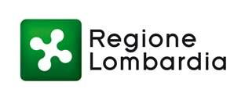

Allegato 2 al regolamento del Premio “Lombardia è ricerca” - rivolto agli studenti a.s. 2021-2022

Scheda tecnica di progetto

Premio “Lombardia è ricerca” - rivolto agli studenti A.S. 2021-2022

MASSIMO 5 PAGINE

Titolo dell'iniziativa proposta

- Breve descrizione degli obiettivi dell'iniziativa proposta

Descrizione delle azioni, delle fasi e dei tempi di realizzazione

- Coerenza con le tematiche del premio: “Computer Science per la sicurezza, il benessere e la crescita sostenibile”

Originalità: descrizione della singolarità dell’iniziativa

- Efficacia comunicativa: modalità individuate di comunicazione dei risultati conseguiti

Qualità del progetto: conformità agli obiettivi finalizzati alla transizione verso nuovi modelli di sviluppo volti a migliorare la qualità della vita delle persone

Impatto sociale: descrivere l’impatto auspicato dell’iniziativa

sul territorio

- Presentazione dei componenti del gruppo di progetto e delle rispettive attività, evidenziando esperienze acquisite nel processo di realizzazione dell’iniziativa

